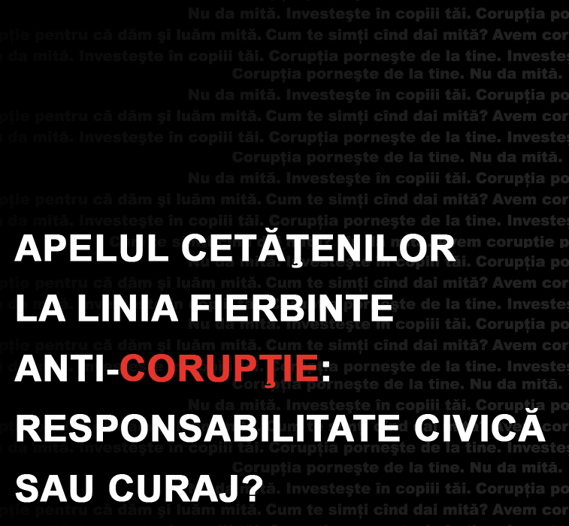

Autor: Cristina Cojocaru, Coordonator de proiect
Proiectul „Campania publică de sensibilizare a populaţiei împotriva corupţiei”
Susţinut financiar de către Ambasada Britanica la Chişinău

3/20/2008
Centrul de Analiză şi Prevenire a Corupţiei Acest raport conţine analiza apelurilor efectuate la linia fierbinte anti-corupţie 92-79-79, în perioada 1 iunie 2007 – 29 februarie 2008. Raportul prezintă profilul persoanelor care doresc să comunice despre cazuri de corupţie, domeniile relaţiilor sociale cel mai frecvent afectate de corupţie, dificultăţile de cooperare cu organele de drept a persoanelor care cunosc cazuri de corupţie, implicarea mass-media şi a autorităţilor publice în prevenirea şi combaterea corupţiei în Republica Moldova, alte aspecte ale fenomenului corupţiei şi din domenii conexe care au devenit cunoscute în perioada operării liniei fierbinţi anti-corupţie.

CUPRINS

REZUMAT EXECUTIV..……………………………………………………………………………………………………………………….. 3

INTRODUCERE…………………………………………………………………………………………………………………………………… 4

1. APELURILE EFECTUATE LA LINIA FIERBINTE ANTI-CORUPŢIE 92-79-79…………………………………………… 9
  - Cine apelează? Profilul persoanelor care doresc să comunice un caz de corupţie……………………… 9
1.2. Din ce localităţi ale Moldovei se fac apelurile?............................................................................. 14
1.3. Informaţii comunicate prin intermediul liniei fierbinţi. Fenomenele sociale cel mai frecvent confundate cu manifestările de corupţie…………………………………………………………………………………… 16

2. APELURI ÎN CARE SE COMUNICĂ DESPRE PRETINSE ÎNCĂLCĂRI CU CARACTER CORUPŢIONAL……….. 17
2.1. Domeniile relaţiilor sociale la care se referă pretinsele încălcări comunicate în apeluri……………… 17
2.2. Dificultăţile de conlucrare cu anumite categorii de persoane care cunosc despre acte de corupţie……………………………………………………………………………………………………………………………………… 23
2.3. Tipuri de asistenţă specifică oferită de juriştii operatori ai liniei fierbinţi…………………………………….. 25

3. APELURILE MONITORIZATE…………………………………………………………………………………………………………… 26
3.1. Cooperarea cu mijloacele de informare în masă………………………………………………………………………… 26
3.2. Colaborarea cu autorităţile publice……………………………………………………………………………………………. 28

CONCLUZII ŞI RECOMANDĂRI…………………………………………………………………………………………………………… 32

REZUMAT EXECUTIV
În iunie 2007 „Centrul de Analiză şi Prevenire a Corupţiei” (CAPC) a lansat linia fierbinte anti-corupţie 92-79-79, în cadrul proiectului "Campania publică de sensibilizare a populaţiei împotriva corupţiei" implementat de CAPC cu susţinerea financiară a Ambasadei Britanice la Chişinău. Mediatizarea liniei fierbinţi a avut loc printr-o campanie naţională de sensibilizare şi educare a populaţiei, scopul căreia a fost informarea şi educarea publicului despre consecinţele negative ale fenomenului corupţiei şi schimbarea atitudinii de toleranţă în atitudine de intoleranţă a cetăţenilor şi a funcţionarilor publici faţă de corupţie.
În 9 luni de activitate a liniei fierbinţi anti-corupţie au fost oferite consultaţii juridice gratuite la 914 persoane. Doar 16% dintre persoanele care au efectuat apeluri a comunicat o informaţie conţinutul căreia putea fi corelat cu un pretins act de corupţie, celelalte 84% comunicînd despre acţiuni pe care le confundau cu acţiuni de corupţie, ceea ce vorbeşte despre o percepţie incorectă a fenomenului corupţiei de către populaţie.
Analiza celor care au apelat la linia fierbinte anti-corupţie a demonstrat că o persoană care crede că ştie despre un caz de corupţie, nu rămîne indiferentă şi doreşte să comunice despre acest lucru este mai degrabă un bărbat, cu o vîrstă cuprinsă între 41 şi 60 de ani, fiind angajat în sectorul privat. Pe de altă parte, probabilitatea cea mai înaltă de înţelegere corectă a fenomenului corupţiei o prezintă tinerii în vîrstă de pînă la 25 de ani, elevi şi studenţi, sau angajaţii din sectorul public, în vîrstă de pînă la 40 de ani, adică, tocmai categoriile mai puţin dispuse să sesizeze despre un act de corupţie. Astfel, percepţia corectă a fenomenului corupţiei este invers proporţională vîrstei şi direct proporţională cu nedorinţa de a comunica despre actul de corupţie. Conchidem că generaţia tînără a ţării manifestă o înţelegere sporită a corupţiei, însă indiferenţa îi lipseşte de activismul şi responsabilitatea civică necesare pentru a comunica despre ele, pe cînd populaţia matură şi în vîrstă, deşi nu rămîne indiferentă faţă de manifestările de corupţie şi doreşte să sesizeze despre acestea, odată cu înaintarea în vîrstă tinde să le confunde tot mai des cu alte fenomene sociale negative.

Cele mai frecvente încălcări cu caracter corupţional, comunicate prin intermediul liniei fierbinţi 92-79-79, au fost atestate în domeniile: învăţămînt (30%), poliţie (20%), autorităţile publice locale (13%) şi medicină (12%). Totalitatea plîngerilor făcute cu privire la încălcări corupţionale în sectorul public constituie 90%, iar plîngerile referitoare la corupţia în sectorul privat – 10%. Totodată, majoritatea interlocutorilor exprimau sentimentul de frică faţă de autorităţi şi posibilităţile de conlucrare cu ele.
Activitatea liniei fierbinţi a Centrului de Analiză şi Prevenire a Corupţiei a demonstrat că populaţia: 1.) nu cunoaşte şi nu înţelege ce este corupţia, şi 2.) se teme să denunţe pretinsele cazuri de corupţie şi, în general, să comunice direct cu autorităţile publice.
În aceste condiţii, percepţia populaţiei despre răspîndirea fenomenului corupţiei – pe care nu îl înţelege prea bine şi îl confundă cu alte probleme sociale – va rămîne foarte mare, ceea ce va alimenta în continuare neîncrederea în autorităţile statului. Pentru a ieşi din acest cerc vicios, se impune desfăşurarea unui set de măsuri, menite:
- să educe populaţia în vederea unei mai bune înţelegeri a fenomenului corupţiei şi cultivării intoleranţei faţă de el, şi
- să îmbunătăţească imaginea autorităţilor publice, sporind încrederea populaţiei în aceste autorităţi, în special în cele abilitate cu atribuţii de prevenire şi combatere a corupţiei.
În acest sens, societatea civilă împreună cu mass-media îşi pot asuma rolul unei punţi de încredere dintre cetăţeni şi autorităţile publice, îndeosebi autorităţile speciale investite cu atribuţii de prevenire şi combatere a corupţiei.

INTRODUCERE

Existenţa corupţiei în Republica Moldova este o realitate cunoscută, ce a atins nivele alarmante de acceptare şi toleranţă a ei de către populaţie. Însă, dacă procesul corupţiei şi beneficiile ei individuale imediate sînt tolerate de către cetăţeni, impactul general al acesteia asupra bunăstării şi prosperării populaţiei stîrneşte nemulţumiri pronunţate. 10 luni de activitate a liniei fierbinţi anti-corupţie 92-79-79 a Centrului de Analiză şi Prevenire a Corupţiei confirmă acest şi alte adevăruri. S-a constatat astfel, că responsabilitatea civică de a comunica despre actele de corupţie oscilează între confundarea corupţiei cu alte fenomene sociale negative şi frica de persecuţie.

Corupţia în sondaje
Potrivit indicelui de percepere a corupţiei calculat de Transparency International, moldovenii percep ţara în care trăiesc ca fiind foarte coruptă, sondajele acordînd în 2007 Republicii Moldova 2,8 puncte din 10, plasînd-o pe locul 111 din 179 de ţări, alături de state precum Eritreea, Mozambic, Guatemala, Ruanda, Insulele Solomon şi Uganda.
Studiul realizat de IMAS în 2007 „Percepţia şi atitudinea faţă de fenomenul corupţiei în Republica Moldova” (în continuare numit „Studiul IMAS 2007”) a relevat că aproape şapte din zece persoane consideră că în Republica Moldova corupţia este larg răspîndită, situînd-o cu o pondere de 40% pe locul 4 în clasamentul problemelor importante cu care se confruntă populaţia, după problema sărăciei (47%), a preţurilor ridicate (46%) şi a şomajului (43%).
Aproape jumătate din respondenţii sondajului au declarat că, atunci cînd s-au adresat anul trecut unui funcţionar public, acesta a cerut în mod direct bani, cadouri sau o favoare.

Corupţia în vizorul organelor de drept
Potrivit statisticilor oficiale, în 11 luni ale anului 2007, Centrul pentru Combaterea Crimelor Economice şi Corupţiei, Procuratura şi Ministerul Afacerilor Interne au înregistrat 1366 infracţiuni de corupţie şi conexe. Concomitent, pe aceste categorii de infracţiuni:
- au fost puse sub învinuire 232 persoane,
- numărul cauzelor clasate – 120,
- numărul cauzelor transmise în instanţa de judecată – 206.
Se observă un decalaj considerabil dintre numărul infracţiunilor de corupţie înregistrate de către organele de drept (1366) şi numărul persoanelor cărora le-a fost înaintată învinuirea (232) şi care, în final, sînt transmise în instanţele de judecată (206). Date exacte privind numărul condamnărilor în cazuri de corupţie nu sînt precizate în aceste rapoarte publice ale Procuraturii Generale şi ale Centrului pentru Combaterea Crimelor Economice şi Corupţiei (CCCEC). Raportul Naţional „Progrese şi perspective în reprimarea corupţiei” al CCCEC menţionează că nici una dintre persoanele condamnate pentru aceste infracţiuni în anul 2007, nu a fost privată real de libertate.

Corupţia reflectată în mass-media
Potrivit Studiului IMAS 2007, două treimi din populaţie consideră că subiectele legate de corupţie sînt mai degrabă ocolite de mass-media, iar opinii despre răspîndirea corupţiei în ţară, în baza informaţiilor reflectate în mass-media, şi-au format 30% dintre persoanele chestionate. Potrivit aceleiași surse, rolul solicitat mass-mediei de către cetăţeni în acest sens ar fi unul mult mai activ, decît ceea ce se oferă la acest moment de organizaţiile de media din Republica Moldova.

Divergenţe statistice
Dacă, potrivit sondajelor de opinie publică, jumătate din populaţia ţării care apelează la servicii publice susţine că funcţionarii le solicită expres bani, cadouri sau favoruri, de ce este atît de mică cifra infracţiunilor de corupţie înregistrate de organele de drept? Prin ce se explică numărul redus al infracţiunilor de corupţie înregistrate (1366) în comparaţie cu numărul cauzelor deferite justiţiei (206)? De ce presa nu este suficient de activă în reflectarea subiectelor de corupţie, dacă acest fenomen este considerat una dintre problemele de interes major pentru populaţie?

Toleranţa faţă de corupţie
Una din explicaţiile posibile ale numărului mic de adresări ale cetăţenilor la organele de drept pentru a comunica despre cazurile de corupţie este nivelul sporit de toleranţă faţă de manifestările de corupţie la care participă sau despre care cunosc.
Potrivit Sondajului IMAS 2007, peste 40% din respondenţi au o atitudine tolerantă faţă de actele de corupţie. Portretul celor care consideră corupţia o practică firească prezintă următoarele caracteristici: au vîrsta cuprinsă între 18-29 ani, au studii medii de specialitate şi studii superioare, au un venit de peste 1000 de lei, sînt mai degrabă locuitori ai oraşelor, cu un nivel socio-economic ridicat.

Înţelegerea eronată a fenomenului corupţiei
O altă explicaţie ar putea fi necunoaşterea de către populaţie a ceea ce este corupţia de fapt şi confundarea ei cu alte fenomene sociale, ceea ce determină o diferenţă atît de mare dintre cifrele pe care le presupun sondajele şi statistica oficială a organelor de drept.
Dat fiind interesul şi importanţa problemei corupţiei pentru populaţia ţării, pasivitatea mijloacelor de informare în masă în reflectarea acestor subiecte poate fi explicată prin frică de persecutare, evitarea unui proces de judecată pentru calomnie, necunoaşterea specificului fenomenului în măsură suficientă pentru a elucida asemenea subiecte sau nedorinţa mass-mediei de a trata acest fenomen la nivelul utilizatorilor de rînd a serviciilor publice, decît în cazul în care subiectul actului de corupţie este o persoană foarte cunoscută.

Neîncrederea în autorităţile statului
Există şi persoane care cunosc despre acte de corupţie, dar care nu au încredere în autorităţile statului şi ezită să le sesizeze, fie pentru că le este frică de o posibilă persecutare din partea funcţionarului care va afla despre plîngerea sa şi se va răzbuna, fie pentru că se îndoiesc de disponibilitatea reală a organelor de drept de a atrage la răspundere vinovaţii pe asemenea categorii de cauze.
O percepţie răspîndită este că dacă te plîngi unui funcţionar (din cadrul organelor de drept) despre acţiunile ilegale ale altui funcţionar (funcţionarul corupt), atunci primul funcţionar va fi mai degrabă de partea celuilalt funcţionar decît de partea cetăţeanului.

Telefoanele de încredere ale autorităţilor publice
O modalitate de încurajare a cetăţenilor să comunice despre actele de corupţie comise de funcţionari a fost considerată înfiinţarea telefoanelor de încredere anti-corupţie în cadrul autorităţilor publice. Deocamdată, însă, aceste măsuri nu fac faţă aşteptărilor. Testarea eficacităţii liniilor telefonice fierbinţi anti-corupţie ale ministerelor şi altor autorităţi publice centrale a demonstrat un înalt grad de formalism al angajaţilor acestor instituţii în discuţiile cu cetăţenii de rând şi în ajutorul pe care îl oferă interlocutorilor victime ale funcţionarilor corupţi. Adesea, nimeni nu răspunde la aceste linii fierbinţi anti-corupţie, răspunsurile oferite nu sînt satisfăcătoare sau prin ele se refuză cooperarea cu sursa în condiţii de anonimat. Cea mai eficientă dintre toate aceste linii fierbinţi anti-corupţie poate fi considerată cea a Centrului pentru Combaterea Crimelor Economice şi Corupţiei (CCCEC).

Linia fierbinte anti-corupţie 92-79-79
În încercarea de a face o punte de legătură, bazată pe încredere, dintre cetăţeni, organele de drept şi mass-media, asociaţia obştească „Centrul de Analiză şi Prevenire a Corupţiei” (CAPC) a lansat linia fierbinte anti-corupţie 92-79-79.
Această linie a fost lansată în cadrul proiectului "Campania publică de sensibilizare a populaţiei împotriva corupţiei" implementat de CAPC cu susţinerea financiară a Ambasadei Britanice la Chişinău. Pentru mediatizarea liniei fierbinţi a fost iniţiată o campanie naţională de sensibilizare şi educare a populaţiei în domeniul anti-corupţie. Campania a inclus spoturi TV şi radio, anunţuri şi articole în presa scrisă, tipărituri, lansarea şi promovarea paginii web www.927979.md. Scopul campaniei anti-corupţie a fost şi rămîne schimbarea atitudinii de toleranţă în atitudine de intoleranţă a cetăţenilor şi a funcţionarilor publici faţă de corupţie. Campania a pus accentul pe informarea şi educarea publicului despre consecinţele negative ale fenomenului corupţiei, adresîndu-se funcţionarilor care înaintează cererea de corupere, dar în special ofertei, inclusiv nesolicitate, făcute de către cetăţeni în cadrul actului de corupţie. Campania a mai urmărit consolidarea încrederii cetăţenilor faţă de autorităţile statului şi a gradului lor de transparenţă, asigurarea accesului victimelor corupţiei la asistenţă juridică prin apelarea la linia fierbinte anti-corupţie 92-79-79.
Linia fierbinte anti-corupţie este deservită de către patru jurişti operatori, care acordă consultaţii gratuite la telefon. Juriştii încurajează referirea cazurilor către organele de drept, acordă asistenţă petiţionarilor în acest proces şi monitorizează evoluţia acestor cazuri. Dacă cetăţenii nu-şi pot depăşi neîncrederea în autorităţile statului, cazurile pot fi transmise pentru investigaţii jurnaliştilor, cu consimţămîntul persoanei care face apelul. Deoarece marea majoritate a celor care apelează pentru a comunica despre un act de corupţie confundă corupţia cu alte fenomene, juriştii liniei fierbinţi şi-au asumat un important rol educativ, contribuind la o mai bună înţelegere a fenomenului corupţiei de către populaţie.
Acest raport conţine analiza apelurilor efectuate la linia fierbinte anti-corupţie 92-79-79, în perioada 1 iunie 2007 – 29 februarie 2008. Raportul prezintă profilul persoanelor care doresc să comunice despre cazuri de corupţie, domeniile relaţiilor sociale cel mai frecvent afectate de corupţie, dificultăţile de cooperare cu organele de drept a persoanelor care cunosc cazuri de corupţie, implicarea mass-media şi a autorităţilor publice în prevenirea şi combaterea corupţiei în Republica Moldova, alte aspecte ale fenomenului corupţiei şi din domenii conexe care au devenit cunoscute în perioada operării liniei fierbinţi anti-corupţie.

- APELURILE EFECTUATE LA LINIA FIERBINTE ANTI-CORUPŢIE 92-79-79

În perioada 1 iunie 2007 – 29 februarie 2008 (9 luni) de activitate a liniei fierbinţi anti-corupţie au fost înregistrate 914 apeluri de la persoane diferite. Aproximativ o treime din persoanele care au apelat prima dată la linia fierbinte, au revenit de mai multe ori cu apeluri, astfel încît, cifra totala a apelurilor înregistrate la linia fierbinte depăşeşte 2000. Media lunară a apelurilor înregistrate la linia fierbinte de la persoane diferite este de aproximativ 102 apeluri. Zilnic, la linia fierbinte se înregistrează între 5 şi 15 apeluri. Secţiunile de mai jos prezintă profilul persoanelor care apelează la linia fierbinte pentru a sesiza despre un act de corupţie (secţiunea 1.1.), localităţile Moldovei din care se fac apelurile (secţiunea 1.2.) şi informaţiile comunicate prin intermediul liniei fierbinţi (secţiunea 1.3.)

  - Cine apelează? Profilul persoanelor care doresc să comunice un caz de corupţie

Profilul persoanelor care au apelat la linia fierbinte anti-corupţie este descris în funcţie de gen, vîrstă şi ocupaţie.

Considerînd că doar o persoană din şase (16%) care apelează comunică o informaţie conţinutul căreia poate fi corelat cu un pretins act de corupţie sau abuz din partea funcţionarilor, criteriile de gen, vîrstă şi ocupaţie a persoanelor care au apelat la linia fierbinte au fost analizate comparativ, pentru a vedea dacă cei care au o mai bună înţelegere a fenomenului corupţiei prezintă careva particularităţi conform criteriilor menţionate.

1.1.1. Genul persoanelor care au apelat la linia fierbinte

Din totalul de 914 persoane care au apelat la linia fierbinte în perioada de referinţă, procentul bărbaţilor şi al femeilor s-a distribuit aproape egal, cu o diferenţă de 10% prevalînd bărbaţii (Figura 1).

Figura 1: Genul persoanelor care apelează la linia fierbinte anti-corupţie.

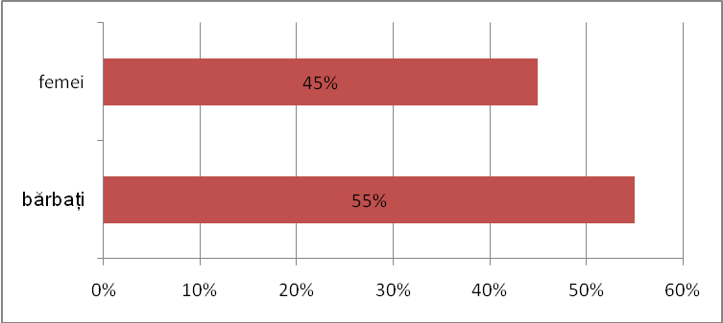

Dacă ţinem cont de faptul că majoritatea persoanelor care telefonau exprimau sentimentul de frică şi că păreau să aibă nevoie de curaj, pentru a relata un pretins caz de corupţie sau o altă informaţie pe care o confundau cu un act de corupţie, este explicabilă ponderea mai mare a bărbaţilor în comparaţie cu femeile care au efectuat apeluri.

Analiza comparativă a persoanelor care au relatat prin intermediul liniei fierbinţi un pretins act de corupţie (147) şi a persoanelor care apelează pentru a comunica altceva, confundînd corupţia cu alte fenomene (767) conform categoriei femei / bărbaţi, nu a relevat careva particularităţi, respectîndu-se practic aceeaşi repartizare statistică. Astfel, bărbaţii şi femeile în egală măsură înţeleg corect sau incorect fenomenul corupţiei.

1.1.2. Vîrsta persoanelor care au apelat la linia fierbinte

Peste jumătate din toţi cei care apelează la linia fierbinte au vîrsta cuprinsă între 41-60 de ani (52%), aproape o treime au vîrsta de 26-40 de ani (28%). Mai puţin active sînt persoanele din categoriile de vîrsta de peste 60 de ani (13%) şi de pînă la 25 de ani (7%). Prin urmare, 80% din persoanele care apelează au vîrsta cuprinsă între 26 şi 60 de ani, reprezentînd pătura cea mai activă a societăţii (Figura 2).

Figura 2: Vîrsta persoanelor care apelează la linia fierbinte anti-corupţie.

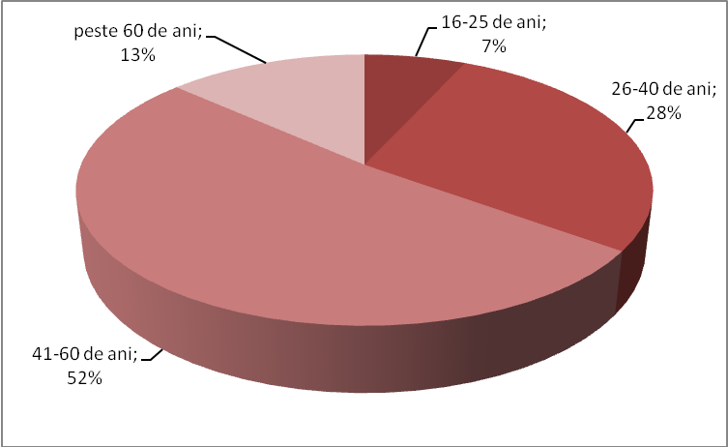

Dacă presupunem că persoanele care telefonează pentru a comunica despre acte de corupţie prezintă o toleranţă scăzută faţă de acest fenomen, atunci această statistică confirmă datele Studiului IMAS 2007, potrivit căruia, vîrsta persoanelor cu toleranţă sporită la corupţie este de pînă la 29 de ani. Cele două statistici demonstrează asimilarea practicilor corupte în sistemul obişnuit de valori preponderent de către tineri, în comparaţie cu populaţia matură şi cea în etate.

Pentru a vedea dacă divizarea pe criteriul de vîrstă a:

- persoanelor care au comunicat un pretins act de corupţie, şi a
- persoanelor care au comunicat informaţii pe care le confundau cu un act de corupţie,

ajută la relevarea anumitor particularităţi în ceea ce priveşte înţelegerea mai bună a fenomenului corupţiei şi delimitarea lui corectă de alte fenomene, cele două categorii de persoane au fost comparate în figura de mai jos (Figura 3).

Figura 3: Particularităţile de vîrstă a persoanelor care au o mai bună înţelegere a fenomenului corupţiei.

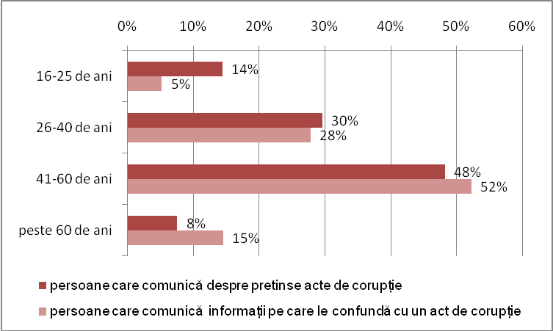

Din figura 3 de mai sus, observăm că, deşi mai puţin activi în a face apeluri (doar 7% din media generală a apelurilor), anume tinerii de pînă la 25 de ani prezintă o înţelegere mai bună a fenomenului corupţiei, media celor care percep corect fenomenul corupţiei (14%) întrecînd triplu media celor care confundă corupţia cu alte fenomene (5%). Apropiindu-se de vîrsta de 40 de ani, media celor care înţeleg corect fenomenul corupţiei (30%) este cu doar 2% mai mare decît a celor care o percep greşit (28%). În categoria de vîrstă 41-60 de ani tendinţa statistică se inversează, astfel încît, media celor care percep greşit fenomenul corupţiei (52%) prevalează cu 4% peste media celor care o înţeleg corect (48%). Aceeaşi tendinţă, dar mai pronunţată, se păstrează şi la categoria persoanelor cu vîrsta de peste 60 de ani, astfel încît media persoanelor în etate care încurcă actele de corupţie cu alte manifestări (15%) este dublă în raport cu cei care o înţeleg adecvat (8%).

1.1.3. Ocupaţia persoanelor care au apelat la linia fierbinte

Majoritatea celor care au telefonat la linia fierbinte anti-corupţie erau angajaţi în sectorul privat (37%), pensionari (20%) sau şomeri (17%). A şaptea parte a persoanelor care au apelat erau angajaţi în sectorul public (14%). 10% din cei care au efectuat apeluri aveau alte ocupaţii (spre exemplu: femeile aflate în concediu de maternitate, casnice, deţinuţi, etc.), 2% erau elevi şi studenţi şi 1% au telefonat de peste hotarele ţării (Figura 4).

Figura 4: Ocupaţia persoanelor care apelează la linia fierbinte anti-corupţie.

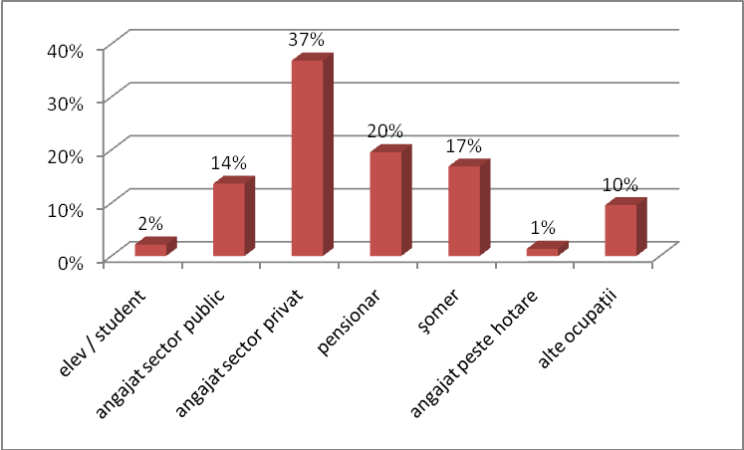

Este curios faptul că persoanele angajate în sectorul privat (37%) au apelat la serviciile liniei fierbinţi anti-corupţie cu o frecvenţă de aproape trei ori mai mare decît persoanele angajate în sectorul public (14%).

Pentru a vedea dacă divizarea pe criteriul ocupaţional a:

- persoanelor care au comunicat un pretins act de corupţie, şi a
- persoanelor care au comunicat informaţii pe care le confundau cu un act de corupţie,

ajută la relevarea anumitor particularităţi în ceea ce priveşte înţelegerea mai bună a fenomenului corupţiei şi delimitarea lui corectă de alte fenomene, cele două categorii de persoane au fost comparate în figura de mai jos (Figura 5).

Figura 5: Particularităţile ocupaţionale ale persoanelor care au o mai bună înţelegere a fenomenului corupţiei.

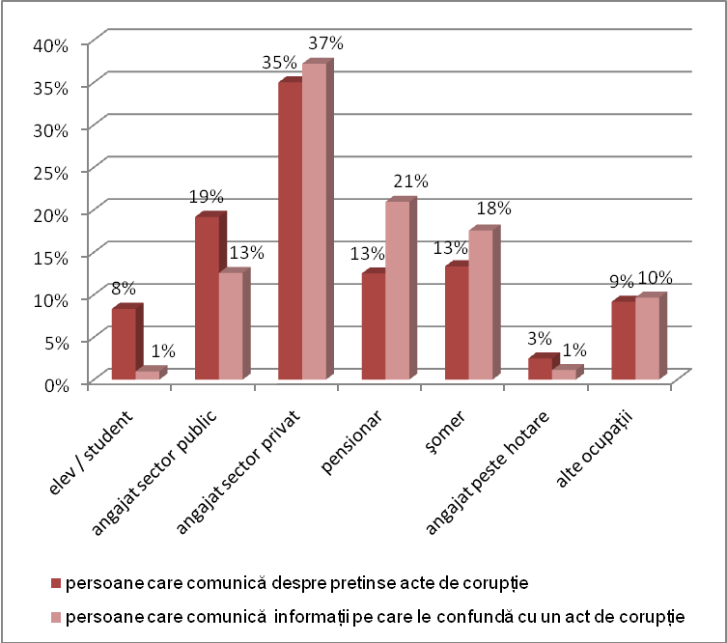

Din figura 5 de mai sus remarcăm două categorii de persoane, în rîndul cărora, media celor care înţeleg corect fenomenul corupţiei depăşeşte considerabil (cu 6-7%) media celor care o confundă cu alte fenomene: elevii / studenţii şi angajaţii în sectorul public. În rîndul angajaţilor din sectorul privat, categoria cea mai activă a persoanelor care apelează la linia fierbinte anti-corupţie, media celor care percep greşit corupţia (37%) prevalează cu doar 2% diferenţă asupra mediei celor care o percep corect (35%). Pensionarii şi şomerii care au efectuat apeluri au dat dovadă de o înţelegere scăzută a fenomenului corupţiei în comparaţie cu celelalte categorii.

1.1.4. Descrierea persoanelor care apelează la linia fierbinte anti-corupţie şi particularităţile celor care prezintă o înţelegere mai corectă a fenomenului corupţiei

Reieşind din datele prezentate mai sus, putem afirma că o persoană care crede că ştie despre un caz de corupţie, nu rămîne indiferentă şi doreşte să comunice despre acest lucru este mai degrabă un bărbat, cu o vîrstă cuprinsă între 41 şi 60 de ani, fiind angajat în sectorul privat.

Pe de altă parte, probabilitatea cea mai înaltă de înţelegere corectă a fenomenului corupţiei o prezintă tinerii în vîrstă de pînă la 25 de ani, elevi şi studenţi, sau angajaţii din sectorul public, în vîrstă de pînă la 40 de ani, adică, tocmai categoriile mai puţin dispuse să sesizeze despre un act de corupţie.

Astfel, percepţia corectă a fenomenului corupţiei este invers proporţională vîrstei şi direct proporţională cu nedorinţa de a comunica despre actul de corupţie. Prin urmare, conchidem că generaţia tînără a ţării manifestă o înţelegere sporită a corupţiei, însă indiferenţa îi lipseşte de activismul şi responsabilitatea civică necesare pentru a comunica despre ele, pe cînd populaţia matură şi în vîrstă, deşi nu rămîne indiferentă faţă de manifestările de corupţie şi doreşte să sesizeze despre acestea, odată cu înaintarea în vîrstă tinde să le confunde tot mai des cu alte fenomene sociale negative.

  - Din ce localităţi ale Moldovei se fac apelurile?

Din 914 apeluri de la persoane diferite înregistrate la linia fierbinte anti-corupţie în perioada de referinţă, majoritatea (912) au fost efectuate de pe teritoriul Republicii Moldova, 2 fiind efectuate de către cetăţenii ţării aflaţi peste hotarele. În cazul a 16 apeluri anonime nu a fost posibilă concretizarea localităţii republicii din care s-au efectuat apelurile.

În tabelul 1 de mai jos sînt prezentate localităţile Republicii Moldova din care au fost primite apeluri la linia fierbinte anti-corupţie. Tabelul prezintă numărul total al apelurilor şi ponderea lor procentuală (procent general). În continuare, tabelul prezintă, în dreptul fiecărei localităţi, numărul apelurilor care s-au referit la un pretins caz de corupţie, precum şi ponderea procentuală a acestor apeluri (procent special). Raportat la media procentuală generală a tuturor apelurilor, media procentuală specială a apelurilor în care se comunica despre un pretins caz de corupţie indică asupra unei înţelegeri mai bune sau mai slabe a fenomenului corupţiei în respectivele localităţi.

Analizînd tabelul 1 de mai jos, se observă că majoritatea apelurilor, în volum de 67,7%, provin din municipiul Chişinău, adică din zona republicii în care este concentrată a cincea parte (18%) a populaţiei ţării, celelalte 32,3% de apeluri revenind celorlalte patru cincimi (82%) din populaţie.

Cît priveşte nivelul de înţelegere a fenomenului corupţiei, remarcăm că media celor care au apelat pentru a comunica un pretins act de corupţie depăşeşte media generală a apelurilor în municipiul Chişinău şi în raioanele de sud ale republicii, iar în raioanele de nord şi centru aceste două medii fiind inverse.

Tabel 1: Localităţile Republicii Moldova din care au fost efectuate apeluri la linia fierbinte anti-corupţie.

LOCALITĂŢILE REPUBICII MOLDOVA |  | Toate apelurile din respectivele localităţi |  | Apelurilor în care se comunică despre un pretins act de corupţie
 |  | Nr. | % | Nr. | %
Localităţile de nord ale republicii  Populaţia – 969.299 |  | 85 | 9,3% | 10 | 6,8%
Municipiul Bălţi |  | 22 | 2,5% | 4 | 2,7%
1 | Raionul Briceni | 6 | 0,6% | - | -
2 | Raionul Donduşeni | 1 | 0,1% | - | -
3 | Raionul Drochia | 13 | 1,4% | 3 | 2%
4 | Raionul Edineţ | 4 | 0,4% | 1 | 0,7%
5 | Raionul Făleşti | 1 | 0,1% | 1 | 0,7%
6 | Raionul Floreşti | 10 | 1,2% | 1 | 0,7%
7 | Raionul Glodeni | 4 | 0,4% | - | -
8 | Raionul Ocniţa | 5 | 0,5% | - | -
9 | Raionul Rîşcani | 3 | 0,3% | - | -
10 | Raionul Sîngerei | 7 | 0,8% | - | -
11 | Raionul Soroca | 9 | 1% | - | -
Localităţile de centru ale republicii  Populaţia – 987.603 |  | 144 | 15,8% | 22 | 15%
12 | Raionul Anenii Noi | 4 | 0,4% | - | -
13 | Raionul Călăraşi | 2 | 0,2% | 1 | 0,7%
14 | Raionul Criuleni | 19 | 2,1% | 5 | 3,4%
15 | Raionul Dubăsari | 1 | 0,1% | - | -
16 | Raionul Hînceşti | 6 | 0,6% | - | -
17 | Raionul Ialoveni | 20 | 2,2% | 1 | 0,7%
18 | Raionul Nisporeni | 18 | 2% | 3 | 2%
19 | Raionul Orhei | 33 | 3,7% | 2 | 1,4%
20 | Raionul Rezina | 2 | 0,2% | 1 | 0,7%
21 | Raionul Străşeni | 10 | 1,1% | - | -
22 | Raionul Şoldăneşti | 5 | 0,5% | 1 | 0,7%
23 | Raionul Teleneşti | 15 | 1,7% | 5 | 3,4%
24 | Raionul Ungheni | 9 | 1% | 3 | 2%
Localităţile de sud ale republicii  Populaţia – 524.497 |  | 46 | 5% | 9 | 6,2%
25 | Raionul Basarabeasca | 3 | 0,3% | - | -
26 | Raionul Cahul | 9 | 1% | 2 | 1,4%
27 | Raionul Cantemir | 10 | 1,1% | 3 | 2%
28 | Raionul Căuşeni | 11 | 1,3% | 2 | 1,4%
29 | Raionul Cimişlia | 3 | 0,3% | 1 | 0,7%
30 | Raionul Leova | 1 | 0,1% | - | -
31 | Raionul Ştefan Vodă | 6 | 0,6% | 1 | 0,7%
32 | Raionul Taraclia | 3 | 0,3% | - | -
Municipiul Chişinău  Populaţia – 712.218 |  | 616 | 67,7% | 104 | 70,6%
UTA Găgăuzia  Populaţia – 155.700 |  | 5 | 0,5% | - | -
Transnistria  Populaţia – 580.000 |  | - | - | - | -
Apeluri anonime |  | 16 | 1,7% | 2 | 1,4%
TOTAL |  | 912 | 100% | 147 | 100%

  - Informaţii comunicate prin intermediul liniei fierbinţi. Fenomenele sociale cel mai frecvent confundate cu manifestările de corupţie
În perioada de referinţă, ponderea apelurilor prin care se comunica un pretins caz de corupţie a fost de 16% din numărul total de apeluri. În celelalte 84% de cazuri, persoanele care apelau, în marea lor majoritate, considerau că informează despre un act de corupţie, pe cînd în realitate, confundau corupţia cu alte manifestări.
Astfel, printre aspectele vieţii sociale cel mai frecvent confundate cu acte de corupţie sau considerate că au tangenţă cu ele, evidenţiem:
- conflictele interpersonale
- litigiile de muncă
- nemulţumirile legate de un proces în faţa instanţei de judecată care decurge sau s-a finalizat nefavorabil pentru persoana care efectuează apelul
- neexecutarea deciziilor judecătoreşti
- nemulţumirile exprimate în legătură cu activitatea autorităţilor publice locale
- verificarea existenţei unor împuterniciri ai reprezentanţilor autorităţilor publice (vameşi, poliţişti, primari etc.)
- modul de calculare şi achitare a taxelor pentru serviciile comunale
- nemulţumiri legate de acordarea gradului de invaliditate sau a îngrijirilor medicale
- organizarea migraţiei ilegale
- necunoaşterea aspectelor legate de regimul de trecere a frontierei de stat ş.a.
Anumite persoane care apelează la linia fierbinte declară deschis că nu ştiu ce este corupţia şi solicită juriştilor operatori explicaţii în acest sens. Alte persoane apelează pentru a se plînge de probleme generale ale societăţii, precum sărăcia, lipsa locurilor de muncă, condiţiilor decente de trai etc.
O categorie interesantă o reprezintă persoanele care descriu în apelul telefonic efectuat la linia fierbinte acţiunile proprii prin care au iniţiat un act de corupere a unui funcţionar, considerînd drept corupţie nu acţiunile proprii de a oferi o remunerare ilicită funcţionarului, şi nici acţiunile funcţionarului de a accepta această remunerare, ci neîndeplinirea prestaţiei aşteptate din partea funcţionarului pentru care i-a fost oferită remuneraţia ilicită. Exemplul clasic în acest sens îl constituie aplicarea amenzii de către colaboratorul poliţiei rutiere, în pofida mitei care i-a fost oferită pentru a evita amenda. Asemenea persoane, cînd apelează, solicită tragerea la răspundere a funcţionarilor pentru nerespectarea condiţiilor tranzacţii ilicite încheiate prin actul de corupţie săvîrşit. Atunci cînd juristul operator îi explică faptul că el singur a comis un act de corupţie, de obicei persoana reacţiona supărat şi evident dezamăgit de legislaţia Republicii Moldova, deoarece considera acţiunile sale perfect morale şi legale.

- APELURI ÎN CARE SE COMUNICĂ DESPRE PRETINSE ÎNCĂLCĂRI CU CARACTER CORUPŢIONAL

În unu din şase cazuri (16%) persoanele care au apelat la linia fierbinte anti-corupţie comunicau despre fapte, descrierea cărora putea fi considerată din punct de vedere legislativ drept o încălcare de corupţie sau conexă. În secţiunile de mai jos sînt prezentate domeniile relaţiilor sociale la care se referă pretinsele încălcări comunicate în apeluri (secţiunea 2.1.), dificultăţile de conlucrare cu anumite categorii de persoane care cunosc despre acte de corupţie (secţiunea 2.2.) şi tipurile de asistenţă specifică oferită de juriştii operatori ai liniei fierbinţi (secţiunea 2.3.).

  - Domeniile relaţiilor sociale la care se referă pretinsele încălcări comunicate în apeluri

Figura 6: Domeniile afectate de fenomenului corupţiei conform sesizărilor făcute la linia fierbinte.

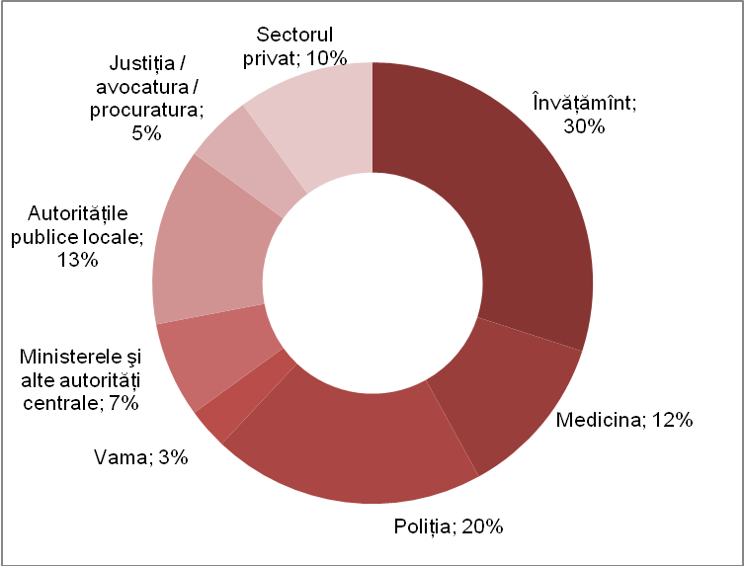

Din figura 6 de mai sus se observă că cele mai frecvente încălcări cu caracter corupţional, comunicate prin intermediul liniei fierbinţi 92-79-79, au fost atestate în domeniile: învăţămînt (30%), poliţie (20%), autorităţile publice locale (13%) şi medicină (12%). Mai puţine plîngeri au fost înregistrate cu privire la activitatea ministerelor şi a altor autorităţi publice centrale (7%), justiţie / avocatură / procuratură (5%) şi vamă (3%).

Totalitatea plîngerilor făcute cu privire la încălcări corupţionale în sectorul public constituie 90%, iar plîngerile referitoare la corupţia în sectorul privat – 10%.

Mai multe detalii referitoare la plîngerile cu privire la încălcările din domeniile învăţămînt, poliţie, administraţia publică locală şi medicină sînt prezentate în continuare.

2.1.1. Învăţămînt

Figura 7: Instituţiile de învăţămînt în privinţa cărora s-au făcut sesizări la linia fierbinte.

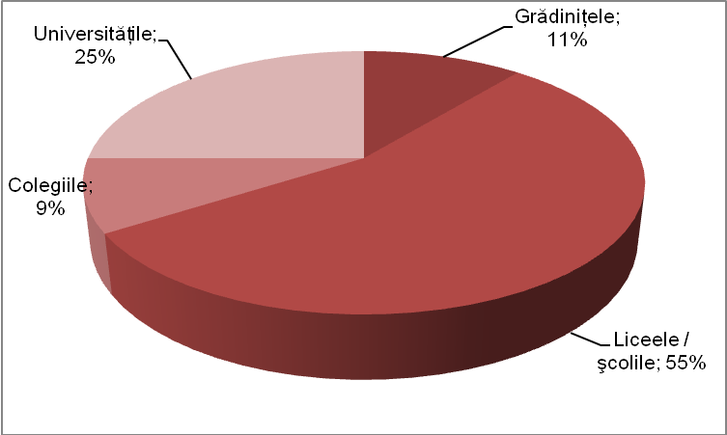

55% din plîngerile legate de domeniul învăţămîntului sînt făcute cu privire la acţiunile ilicite ale angajaţilor şcolilor şi liceelor. 25% din plîngerile ce se referă la învăţămînt sînt cu privire la universităţi, 9% - cu privire la colegii şi 11% se referă la grădiniţe.

2.1.1.1. Şcolile / liceele – 55%
Printre încălcările frecvent invocate în privinţa şcolilor / liceelor sînt:

- Solicitarea taxelor ilicite pentru înmatricularea în instituţia de învăţămînt, direct de către administraţie sau prin intermediul profesorilor

- Constrîngerea la achitarea taxelor pentru fondul şcolii / liceului. În cazul refuzului de a achita aceste contribuţii benevole, elevii sînt supuşi persecutărilor din partea profesorilor şi a administraţiei pînă cînd părinţii nu binevoiesc să achite aceste taxe. Nemulţumirile părinţilor în legătură cu aceste contribuţii sînt stîrnite şi de neeliberarea unui bon de casă pentru sumele achitate, lipsa rapoartelor despre cheltuielile efectuate din aceste fonduri.

- Colectarea sumelor suplimentare celor achitate în fondul şcolii / liceului, precum şi impunerea concomitentă a părinţilor de a semna documente prin care se afirmă că plăţi suplimentare celor achitate în fondul şcolii / liceului nu se fac. Au fost înregistrate cazuri în care profesorii impuşi de administraţie să colecteze bani de la elevi pentru fondul şcolii / liceului sînt impuşi concomitent să semneze documente prin care confirmă că nu colectează nici un fel de bani de la elevi şi părinţi.

- Perceperea sumelor de bani de la părinţii elevilor pentru susţinerea tezelor, a examenelor anuale sau de bacalaureat.

- Perceperea sumelor de bani sau cadouri de către profesori de la elevi în scopuri personale (spre exemplu, pentru procurarea unui calculator la domiciliu, pretinderea unui telefon mobil ş.a.).

2.1.1.2. Universităţile – 25%
Problemele cu caracter corupţional cel mai frecvent invocate în privinţa universităţilor sînt perceperea unor taxe ilegale de către profesori pentru promovarea examenelor.

2.1.1.3. Colegiile – 9%
Aspectele sesizate în privinţa colegiilor sînt similare cu cele expuse mai sus referitor la şcoli şi licee.

2.1.1.4. Grădiniţele – 11%
Specificul problemelor legate de grădiniţe sînt admiterea copiilor la grădiniță, pentru care administraţia percepe taxe ilegale şi colectarea banilor de către educatori şi alt personal al grădiniţelor pentru fondul grădiniţei şi a altor sume.

2.1.1.5. Exemple
În continuare, sînt aduse cîteva exemple de încălcări pretinse de petiţionari în domeniul învăţămîntului prin intermediul liniei fierbinţi anti-corupţie.
1. Petiţionarul s-a adresat la directorul şcolii G.C. cu rugămintea de a înmatricula copilul la şcoală. Acesta a anunţat-o că de înmatricularea elevilor se ocupa o alta persoană dna I.P. Cînd interlocutorul s-a adresat la dna I.P., aceasta a anunțat-o că locuri nu sînt dar că se poate rezolva problema cu ajutorul unei sume de bani şi a scris pe o foiţă suma de 50 Euro pe care a întins-o petiţionarului.
2. Petiţionarul a fost impus să plătească suma de 600 lei cu ocazia înscrierii copilului in clasa a I-a, Liceul „M.V.”. Aceeaşi sumă i-a fost cerută atunci cînd a transferat fiica de la o şcoală la alta.
3. Petiţionarul a invocat faptul că pentru înmatricularea fiului la liceul „M.C”. a fost obligat, împreună cu alți părinți, să achite cîte 3000 lei pentru reparaţia şcolii, fiind ameninţaţi că, în caz contrar, copiii lor nu vor fi admişi la şcoală.
4. Din spusele victimei, ea are o fata ce învaţă la Colegiul P. din Chișinău. Fiica sa urma să susţină examenele de bacalaureat. Şeful grupei, la solicitarea dirigentei, a acumulat de la colegi cîte 800 lei pentru susţinerea examenelor de bacalaureat, banii fiind destinaţi profesorilor care vor verifica lucrările la examenele de bacalaureat. În urmă refuzului categoric de a achita aceşti bani, eleva a fost chemată la diriginte şi i s-a reproșat public, în faţa clasei, faptul că nu a dat bani şi că doar părinţii ştiu că ea trebuie să susţină bacalaureatul. Ulterior, remarcînd un inel de aur pe degetul fetei, a solicitat ca aceasta să dea inelul în schimbul banilor.
5. Părintele unui elev din clasa 10-a a liceului „D.C.” a comunicat despre faptul ca profesoara de fizica, dna T.A., determina elevii sa solicite ore suplimentare pentru care încasează cîte 50 de lei/zi. La aceste ore suplimentare sînt atrași circa 18 elevi, cei care nu accepta să le frecventeze nu sînt apreciați cu note bune, iar refuzul părinţilor de a achita o remunerare suplimentară are repercusiuni negative asupra reușitei copiilor, generînd atitudine necorespunzătoare faţă de ei din partea profesoarei.
6. La Liceul “I.C.” din or. Chişinău profesoara de fizică dna L.V. solicită de la elevi să colecteze cîte cel puţin 20 de lei pentru a o ajuta la procurarea unui calculator personal. Elevii sînt obligaţi să întocmească liste cu cei ce au dat bani şi să prezinte listele doamnei profesoare. Din spusele interlocutorului, profesoara a ameninţat deschis că cei care nu vor achita banii benevol vor avea probleme.
7. Petiţionara este sora unui elev al unei şcoli din Cimişlia, care ne-a comunicat că profesoara de limbă română pretinde de la elevi să-i facă diverse cadouri (ex. tel mobil).
8. La Universitatea A. profesorii solicită de la studenți cîte 300 lei de examen si pentru nota 5 fără ca aceştia să prezinte un vreun răspuns la examen. Profesorul nici nu intră in sala. Un student strînge carnetele de note şi le duce profesorului cu tot cu bani.

2.1.2. Poliţia

Figura 8: Categoriile de colaboratori ai poliţiei în privinţa cărora s-au făcut sesizări la linia fierbinte.

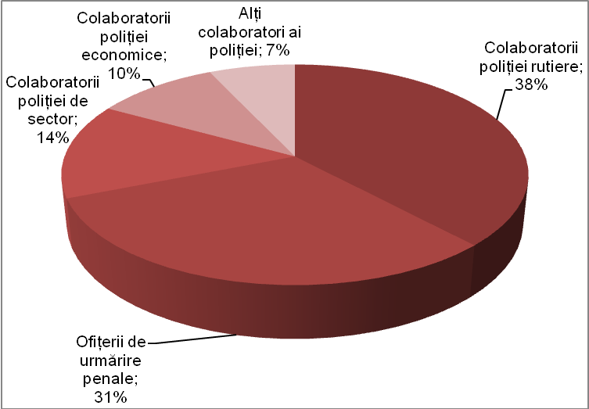

Cele mai multe plîngeri la linia fierbinte în privinţa colaboratorilor de poliţie au fost făcute cu privire la reprezentanţii poliţiei rutiere (38%) şi ofiţerii de urmărire penală (31%). În privinţa colaboratorilor poliţiei de sector au fost înregistrate 14% de plîngeri.

În continuare sînt prezentate unele exemple de asemenea plîngeri.
1. Petiţionarul a informat despre colaboratorii comisariatului poliţiei din r.Teleneşti C.V. şi P.A., care extorcă periodic bani de la persoane (în special băieţi de 18 - 23 ani) rudele cărora lucrează peste hotare, incriminându-le tot felul de infracţiuni. Petiţionarul le-a transmis deja 1500 dolari SUA. Însă continuă să fie ameninţat de ofiţeri că dacă nu va mai achita încă 1000 dolari, va avea probleme.
2. Petiţionarul a comunicat că poliţiştii O.R. şi V. i-au spus că şefii lor solicită de la ei suma de 600 dolari pentru a nu începe urmărirea penală în privinţa petiţionarului.
3. Persoana care a apelat a informat că la postul de poliţie la intrare în Chişinău , maiorul de politie T., cere de la fiecare şofer de rutieră cîte 20 lei pentru bere.
4. Petiţionarul a telefonat să informeze că a achitat poliţistului R. de la poliţia rutieră suma de 500 lei mită pentru a evita răspunderea pentru că nu a efectuat la timp expertiza tehnică a autovehiculului.
5. Şeful secţiei urmăririi penale şi poliţistul de sector au cerut petiţionarului suma de 250 dolari pentru a nu figura în calitate de martor într-un dosar.
6. Petiţionarul susţine că poliţiştii de sector îl impun sa achite 500 dolari SUA pentru a nu începe urmărirea penală în privinţa sa.
7. Petiţionarul invocă abuzuri din partea poliţiei rutiere, care estorchează cîte 10-15 lei de la şoferii care transportă piatră de la o carieră din localitatea Cricova.
8. Petiţionarul a informat despre colaboratorul politiei rutiere C.F. care a solicitat de la el suma de 280 de lei pentru a rezolva neoficial încălcarea regulilor de circulaţie rutieră de către petiţionar (poliţistul susţine că a trecut la roşu, iar petiţionarul neagă, susţinînd că a trecut la verde). Pentru a nu se complica cu perfectarea procesului-verbal şi cu mersul la bancă pentru achitarea amenzii, petiţionarul a fost de acord să-i dea poliţistului suma de 280 de lei cerută de acesta. Ulterior, însă, prin poşta a primit chitanţa pentru achitarea amenzii in suma de 50 de lei.
9. Interlocutorul a comunicat despre faptul solicitării de către poliţiştii de sector a achitării unei sume de 300 de lei într-un cont bancar special al Comisariatului General de Poliţie, fără a-i explica destinația acestei plăţi. A comunicat şi numărul contului bancar în care trebuiau să fie transferate sumele respective la Banca de Economii.

2.1.3. Administraţia publică locală

Toate plîngerile înregistrate la linia fierbinte anti-corupţie, cu privire la acţiunile abuzive ale reprezentanţilor autorităţilor publice locale s-au referit la funcţionarii primăriilor.

În continuare sînt prezentate unele exemple de asemenea plîngeri.

1. Arhitectul de la Primăria S. solicită de la petiţionar 60 de lei pentru vizarea unui certificat de autorizare a construcţiei (căsuţă pomicolă).
2. Petiţionarul trebuie sa primească un aviz pentru darea in exploatare a unui imobil. Pentru primirea acestui aviz i se dă de înţeles că trebuie sa ofere bani, însă el refuză să o facă.
3. Interlocutorul stă în rînd pentru un lot de casă in localitatea C. S-a adresat la viceprimarul din localitatea C. pentru a afla cînd va primi lotul. Acesta din urmă a cerut 300 $ pentru a soluţiona problema.

2.1.4. Medicina

Fiecare a patra plîngere (23%) în domeniul ocrotirii sănătăţii se referă la abuzuri comise de medicii de profil oncologic, iar fiecare a cincea (18%) – la abuzurile admise de medicii de familie. Cu o pondere mai mică, alte plîngeri s-au referit la activitatea personalului din cadrul maternităţilor, a medicilor stomatologi, chirurgilor, a membrilor consiliilor de expertiză a vitalităţii, în legătură cu acordarea gradelor de invaliditate ş.a.

În continuare sînt prezentate unele exemple de asemenea plîngeri.
1. Petiţionarul a invocat faptul că adresându-se la policlinica oncologica pentru o eventuala intervenţie chirurgicala in privinţa bunicii sale, a fost consultată de un medic din policlinică să se adreseze la un anumit medic din spitalul oncologic care o să-i ajute şi le va "lua mai ieftin, fără a plăti bani in casă". Adresându-se medicului, acesta le-a solicitat achitarea unei sume de 400 de euro pentru intervenţia chirurgicala: 200 euro pînă la operaţie şi 200 euro după operaţie.
2. Petiţionarul susţine că o rudă de a sa, internata la spitalul oncologic şi care necesită o intervenţie chirurgicală, a fost anunţată de medicul dna C. că trebuie să-i achite suma de 200$ pentru intervenţia respectivă. În caz contrar, nu va fi supusă intervenţiei chirurgicale şi va fi externată din spital. Din spusele petiţionarei, şi alte pacientele din salonul în care este internată ruda petiţionarei susţin că această practică este obişnuită şi că ele toate au achitat aceşti bani medicului pentru intervenţia efectuată.
3. La maternitatea unde a născut fiica interlocutorului, medicii i-au cerut o sumă de 500 lei pentru a vaccinarea copilul înainte de a fi luat acasă.
4. Cumnata petiţionarei este internată la Centrul mamei si copilului, medicii solicita ca la naştere să achite suma de 300 euro.
5. Petiţionarul şi-a tratat dinţii la policlinică X, în care medicul i-a solicitat suma de 950 lei pentru tratament. Deoarece nu a primit nici un bon de casă sau un alt act prin care se confirmă achitarea sumei respective, petiţionarul s-a interesat şi a aflat despre existenţa unei liste de preţuri în care este indicat că lucrarea în cauza costa doar 185 lei. S-a adresat la medic şi a solicitat restituirea diferenţei. Acesta i-a restituit suma de 300 lei, spunîndu-i că restul sumei va fi „de pomană”.
6. La Consiliului republican de expertiză medicală a vitalităţii medicul ce verifica documentele (nu a vrut să-l numească) a solicitat suma de 500 lei pentru ca să examineze cazul. Doamna a refuzat sa achite aceasta sumă. Atunci medicul a restituit materialele pe motiv că lipsesc careva analize medicale necesare pentru examinarea cazului.
7. Interlocutoarea a relatat că este invalid pe viață de gradul II . Copilul ei (9 ani) la fel este invalid, însă gradul lui de invaliditate necesită a fi confirmat fiecare 2 ani. Pentru aceasta, ea trebuie să obţină un certificat de la medicul policlinicii raionale C., în care medicul J.G. estorcă bani şi bunuri de la pacienţi pentru eliberarea respectivelor certificate.

  - Dificultăţile de conlucrare cu anumite categorii de persoane care cunosc despre acte de corupţie

Funcţionarea liniei fierbinţi anti-corupţie a demonstrat că majoritatea persoanelor care în apel informează despre un pretins abuz sau un act de corupţie sînt reticente să contribuie direct la soluţionarea cazului descris. De cele mai dese ori, această reticenţă provine din:

- neîncredere în eficienţa autorităţilor, precum şi în dorinţa lor reală de a soluţiona problemele cetăţenilor;
- frică abstractă de autorităţi în general;
- frica persecutării de către persoana / funcţionarul împotriva căruia este îndreptată plîngerea.

Există cîteva categorii de petiţionari, care doresc să comunice despre încălcări, dar care nu doresc să depună o plîngere oficială la organele competente, ezită să ofere suficiente detalii despre caz din teama că în baza elementelor descrise ar putea să fie identificaţi de persoanele împotriva cărora fac plîngerea, uneori fiindu-le frică să se prezinte chiar şi operatorului, presupunînd că operatorul ar putea transmite aceste informaţii organelor de drept. Asemenea categorii sînt: părinţii elevilor, elevii şi studenţii, pacienţii, persoanele aflate sub urmărire penală sau ameninţate cu pornirea urmăririi penale şi salariaţii.

2.2.1. Părinţii elevilor, elevii şi studenţii
În majoritatea cazurilor în care petiţionari sînt elevi şi părinţii lor, care apelează pentru a comunica despre încălcările admise de profesori sau administraţia şcolilor / liceelor / colegiilor, frica de conlucrare este că plîngerea oficială va duce la persecutarea copilului ce învaţă în respectiva instituţie de învăţămînt, considerînd că unică modalitate de a-şi proteja copilul va fi transferul lui într-o altă instituţie. Părinţii consideră că vulnerabilitatea copilului faţă de administraţia şcolii scade în momentul absolvirii instituţiei de învăţămînt. În perioada susţinerii examenelor de bacalaureat se intensifică apelurile în care se comunică despre acumularea unor sume impunătoare de bani, scopul fals anunţat al cărora este influenţarea aprecierii copiilor la aceste examene. De obicei, părinţii cad de acord să contribuie pentru a-şi ajuta copiii, însă ulterior, după ce examenele sînt susţinute şi este clar că nu a existat susţinerea administraţiei instituţiei de învăţămînt, doresc să reclame acţiunile administraţiei.
Studenţii care apelează pentru a reclama pretinderea sumelor de bani de către profesori pentru promovarea examenelor, de asemenea nu sînt dispuşi să coopereze din motiv că le este frică de persecutările care pot avea loc din partea altor profesori, care vor afla că din vina studentului respectiv a fost atras la răspundere unul dintre colegii lor.
Specificul pe care îl prezintă studenţii spre deosebire de părinţii elevilor, este că părinţii reclamă cazul după ce au transmis banii pentru examene, iar studenţii – pînă la susţinerea examenelor. După susţinerea examenului pentru care studentul a plătit banii şi a obţinut nota, interesul de cooperare dispare în totalitate. În rezultat, informaţia din partea părinţilor după ce au fost transmişi banii este foarte dificil de demonstrat, iar informaţia din partea studenţilor pînă în momentul transmiterii banilor nu poate fi valorificată din frica studenţilor de a conlucra cu organele de drept pentru a documenta cazul.
2.2.2. Pacienţii
O altă categorie puţin dispusă să coopereze într-un pretins caz de abuz sau corupţie sînt pacienţii, cărora medicii le estorcă sume băneşti pentru tratament. Pacienţii sau rudele lor apelează pentru a reclama acţiunile medicilor, însă le este frică să coopereze cu organele de drept pentru a documenta cazul. Temerea lor este că în cazul în care medicul va fi atras la răspundere, iar petiţionarul necesită în continuare îngrijiri medicale, atunci colegii medicului sancţionat se vor răzbuna pe petiţionar, fapt ce se poate răsfrînge asupra stării de sănătate a petiţionarului.
2.2.3. Persoanele aflate sub urmărire penală sau ameninţate cu pornirea urmării penale
De obicei, această categorie de petiţionari sînt victimele corupţiei colaboratorilor de poliţie cu statut de ofiţeri de urmărire penală, care au pornit sau ameninţă cu pornirea urmăririi penale în privinţa petiţionarului. Implicaţi în săvîrşirea unei infracţiuni sau deţinînd informaţii despre săvîrşirea acesteia, iar în unele cazuri, aflîndu-se în imposibilitatea de a demonstra neparticiparea sa la săvîrşirea unei infracţiuni, aceste categorii de petiţionari se află în faţa unei alegeri dificile: propria libertate sau dorinţa de a atrage la răspundere colaboratorul poliţiei care îi pretinde o sumă de bani, pe care acesta nu are posibilitatea să o achite. În unele cazuri, petiţionarul a transmis deja o sumă de bani colaboratorilor de poliţie pentru încetarea sau neînceperea urmăririi penale, iar aceştia îi pretind sume suplimentare. În momentul în care petiţionarul realizează că transmiterea acestor sume de bani neoficiale nu îi oferă nici o garanţie a neînceperii sau încetării urmăririi penale în privinţa sa, el este dispus să demaşte acţiunile colaboratorilor. Dificultatea сe o prezintă conlucrarea cu această categorie de petiţionari este că interesul lor principal este evitarea propriei răspunderi penale, indiferent dacă s-au făcut în realitate vinovaţi de săvîrşirea acelei infracţiuni sau nu. Ei solicită garanţii de la operatori că nu vor fi atraşi la răspundere dacă vor depune o plîngere oficială, ceea ce însă depăşeşte posibilităţile de care dispune ONGul. De multe ori, dacă poliţiştii care estorcă de la petiţionar bani micşorează suma sau petiţionarul reuşeşte să facă rost de banii ceruţi, el refuză colaborarea de mai departe cu ONGul.

2.2.4. Salariaţii
O altă categorie vulnerabilă de petiţionari sînt salariaţii care reclamă abuzurile angajatorilor. Aceste persoane doresc să comunice despre abuzurile ce le sînt cunoscute, însă nu vor să conlucreze direct cu organele de drept pentru a evita concedierea.

  - Tipuri de asistenţă specifică oferită de juriştii operatori ai liniei fierbinţi
În cazul apelurilor în care interlocutorii comunicau despre fapte ce puteau fi încadrate penal conform legislaţiei Republicii Moldova ca infracţiuni de corupţie sau conexe, juriştii operatori ofereau asistenţă gratuită, în funcţie de necesităţile şi doleanţele interlocutorilor. Această asistenţă consta din:
- oferirea consultaţiilor juridice la telefon;
- descrierea opţiunilor legale conform cărora poate acţiona de sine stătător
- descrierea opţiunilor oferite de ONG pentru a soluţiona cazul
- întrevederi cu petiţionarul care apelează la sediul ONGului pentru a vedea documente sau alte probe pe care doreşte să le prezinte juristului operator
- fixarea întîlnirilor dintre reprezentanţii organelor de drept şi petiţionari la sediul ONG-ului
- reprezentarea intereselor petiţionarilor în faţa organelor de drept, cu excepţia reprezentării în faţa instanţei de judecată
- întocmirea adresărilor scrise către autorităţile publice pentru a le atrage la verificarea legalităţii faptelor expuse de către petiţionari şi declanşarea atragerii la răspundere juridică a persoanelor vinovate, în cazul confirmării informaţiei prezentate de către petiţionari
- monitorizarea evoluţiei cazului fiecărui petiţionar care doreşte să conlucreze în vederea soluţionării cazului despre care a comunicat.

- APELURILE MONITORIZATE

În toate cazurile, în care persoana care comunica un pretins caz de corupţie era de acord să conlucreze în vederea soluţionării cazului, apelul era monitorizat. Dacă petiţionarul, cazul căruia prezenta relevanţă, nu putea depăşi frica sau neîncrederea în autorităţi, cazul respectiv era transmis jurnaliştilor pentru efectuarea investigaţiilor (secţiunea 3.1.). Dacă petiţionarul dorea implicarea autorităţilor în cazul relatat, dar nu vroia ca numele său să le fie divulgat acestora, organele de resort erau informate despre pretinse încălcări prin intermediul unor adresări scrise oficiale din partea CAPC, în care nu era indicat numele sursei respectivei informaţii. Şi, în sfîrşit, atunci cînd petiţionarul era de acord să depună o plîngere oficială la organele de drept, juristul operator îl însoţea la întîlnirea cu reprezentanţii acestor organe pentru a-i acorda susţinerea necesară (secţiunea 3.2.).

  - Cooperarea cu mijloacele de informare în masă

În cadrul proiectului „Campania publică de sensibilizare a populaţiei împotriva corupţiei” a fost stabilită o cooperare cu publicaţia „Ziarul de Gardă”, căreia juriştii operatori ai liniei fierbinţi, cu acordul petiţionarilor, transmiteau cazurile relevante pentru efectuarea investigaţiilor jurnalistice. Ziariştii şi operatorii liniei fierbinţi lucrau în echipă, astfel încît, înainte de publicare, articolele pregătite erau revizuite de către juriştii operatori responsabili de caz, pentru a asigura corectitudinea utilizării terminologiei juridice de către ziarişti sau pentru a face comentarii suplimentare.

În rezultatul acestei cooperări, au fost publicate 15 articole. Titlurile şi rezumatul de la începutul acestora sînt prezentate în continuare:

- „Ambasadori în turism diplomatic pe bani publici” (din 20 decembrie 2007)
„Vacanţe pe bani din bugetul de stat. Astfel este percepută numirea oficialilor R. Moldova în funcţii de ambasadori. Cel puţin aşa susţin unii angajaţi ai Ambasadei R. Moldova în Republica Populara Chineză despre mandatul lui Iacob Timciuc, ex–deputat PCRM, ex–ministru al Energeticii. Acesta, nefiind mulţumit de condiţiile din sediul misiunii diplomatice din China, a cheltuit timp de doar o luna aproximativ 12 mii de dolari ca să utileze ambasada la «nivel de ambasador».”

- „Cînd nu le astupi borţile din buzunare, vameşii îşi pun masca de vameş” (din 24 ianuarie 2008)
„Vameșii le impun cetățenilor propriile taxe. Dacă pleci cu autocarul la Moscova, de exemplu, pentru a ţi se facilita trecerea frontierei, pe lîngă costul oficial al biletului, ești nevoit sa mai achiți 120 de lei. Chiar dacă pentru pasageri şi şoferi taxa a devenit o lege, responsabilii de la Departamentul Serviciului Vamal spun că nu au depistat acest fenomen.”

- „Raket în învăţămînt” (din 24 ianuarie 2008)
„Deși nu este prevăzută de lege, colectarea lunară a fondului şcolii sau a fondului clasei există. La aceste cheltuieli, mai adunam o cutie de bomboane, în semn de atenţie, o brăţara de aur, că e ziua dirigintei, taxa de înscriere la studii, care depăşeşte mia de lei, meditaţiile obligatorii, şi ajungem la concluzia că, în R. Moldova, învăţămîntul e "gratuit" pe banii părinţilor.”

- „Pacienţii „plătesc” greşelile medicilor” (din 31 ianuarie 2008)
„Cazurile de malpraxis (tratament medical incorect sau neglijent, n.r.) sînt destul de frecvente in R. Moldova, iar în ultima perioadă numărul acestora a început sa crească. Este foarte greu să demonstrezi astfel de cazuri, mai ales că cei care stabilesc verdictul sînt tot medici.”

- „Amputarea „degetelor” de muncă ieftine” (din 31 ianuarie 2008)
„După doar trei luni de activitate in calitate de lemnar la SA "Ma-Tomis", Ghenadi Tuzlucov a fost disponibilizat pe motiv ca nu mai este apt de munca: si-a amputat degetele de la mana dreapta.”

- „Operaţiunea „Primar în flagrant” (din 31 ianuarie 2008)
“Pe lîngă faptul că anul trecut este calificat drept an al eșecurilor, 2007 mai poate fi considerat şi anul reținerii în flagrant delict, pe motiv de luare de mită, a unor funcționari publici, fenomen constatat, în special, înainte şi după campania electorala pentru alegerile locale. Potrivit Direcției Investigare a Fraudelor a MAI în perioada 29 decembrie 2007 - 13 ianuarie 2008, au fost înregistrate alte 6 cazuri de corupere, 2 cazuri de trafic de influenţă şi un caz de primire a unei recompense ilicite de către un funcționar public.”

- „La Cucuruzeni, porcii directorului au mîncat grîul şcolii” (din 7 februarie 2008)
„Ilie Rabii, directorul Şcolii profesionale din Cucuruzeni, este un prototip al lui Ostap Bender în carne si oase. Toţi îşi dau seama că fură, însă nimeni nu poate demonstra acest lucru. Directorul pune la cale toate activitățile sale astfel încît nimeni, nici chiar cei de la CCCEC, să nu-i poată dovedi vina", susține Gheorghe Cernovol, maistru superior, pensionar cu un stagiu de 30 de ani de muncă la școala profesionala din Cucuruzeni.”

- „La Comisariatul General de Poliţie, corupţie sub formă de ajutoare financiare” (din 7 februarie 2008)
„Comisariatul General de Poliţie "solicită" ajutor din partea agenților economici pe un cont special al Băncii de Economii. Cel puțin, în ajunul zilei poliţiei naționale, 18 decembrie 2007, reprezentanții Comisariatului încasau pe acel cont bancar taxe de la mai mulți agenți economici, "tîrguindu-se ca la piață"”.

- „Flagrant cu poliţişti la libertate” (din 14 februarie 2008)
“Şeful Secției Urmărire Penală a Comisariatului de Poliţie Drochia şi un subaltern al acestuia au estorcat de la o persoană suma de 250 de dolari în schimbul unei decizii a acestora prin care cetăţeanul ar fi fost absolvit de calitatea de martor sau chiar de parte pe un dosar penal. Cetăţeanul s-a adresat la Centrul de Centrul pentru Combaterea Crimelor Economice si a Corupției (CCCEC), acceptînd să participe la transmiterea sumei estorcate de polițiști şi la reținerea, "în flagrant", a acestora. Operațiunea s-a desfășurat "cu succes"”.

- „Spălare de bani în fîntîna grădiniţei” (din 21 februarie 2008)
„Directoarea grădiniței din Hîrtopul Mare, Maria Postoroncă, este suspectată de estorcarea unor sume de bani de la părinţii copiilor care frecventează aceasta instituție. Părinţii achită lunar cîte o suta de lei şi fiecare are varianta sa de răspuns atunci cînd este întrebat ce destinație au aceste sume.”

- „Mită legalizată” pentru reprezentanţii statului” (din 28 februarie 2008)
„Primirea de către funcționari ai Ministerului Finanțelor (MF), Ministerului Economiei si Comerțului (MEC), dar şi ai altor ministere a unor sume de circa 900 de lei lunar pentru participare trimestrială la ședințele consiliilor de administrare ale întreprinderilor de stat, în calitate de reprezentanți ai statului, nu este altceva decît o formă de "mită legalizată"".

- „Justiţia „îmbogăţeşte” R. Moldova cu noi boschetari” (din 13 martie 2008)
Dacă este obiectul unor urmăriri judiciare, persoana cu handicap trebuie să beneficieze de o procedura legală care sa ţină seama integral de condiția sa fizică şi mintală. Cel puțin așa prevede Declarația cu Privire la Drepturile Persoanelor cu Handicap, proclamată de Adunarea Generală a ONU. Cu toate că R. Moldova este parte a prevederii, aceasta, însă, pare să nu funcționeze şi la noi.

- „Banii migraților – nadă pentru poliţişti” (din 13 martie 2008)
Migrația cetățenilor R. Moldova peste hotare, miile de copii şi adolescenți rămași fără supravegherea părinţilor provoacă noi cazuri de corupție, practicate de unii polițiști. În special în localitățile rurale, aceștia îi "supraveghează" pe copiii celor plecați, insinuînd că riscă să devina subiecte ale unor cercetări penale, în cazul în care nu accepta sa le achite onorarii substanțiale.

- „Profilaxia”notelor contra plată” (din 20 martie 2008)
În preajma sesiunii de iarnă, mai mulți studenți au contactat centrele de prevenire a corupției, motivînd că profesorii solicită diferite sume pentru o notă la examene. În unele cazuri, potrivit acestor studenți, profesorii îşi întocmesc chiar şi o lista cu preţuri pentru note.

- „Figuri gonflabile la Casa Naţionalităţilor” (din 20 martie 2008)
Reprezentanții diferitelor popoare, care trăiesc în acest spaţiu geografic de zeci de ani, s-au retras de aici, pentru că, potrivit acestora, "acoperișul acestei case curge atît la propriu, cît şi la figurat", "se face business din cooperarea cu etniile şi nu avem din ce plăti", "sînt apărate doar interesele politice şi de familie". Ce se întâmplă, de fapt, sub acoperişul clădirii din str. Mateevici, nr. 109 din Chişinău?

  - Colaborarea cu autorităţile publice

Principala formă de colaborare cu autorităţile publice o constituie adresarea sesizărilor scrise cu privire la încălcările comunicate de către petiţionari prin intermediul liniei fierbinţi. Astfel, în perioada de referinţă a raportului (1 iunie 2007 – 29 februarie 2008) au fost transmise 80 de adresări scrise către 20 de instituţii de stat. Distribuirea statistică a volumului petiţiilor către aceste autorităţi este prezentată în figura 9 de mai jos.

3.2.1. Petiţii scrise şi răspunsurile autorităţilor la ele

În figura 9 de mai jos sînt prezentate autorităţile care au fost sesizate de către juriştii CAPC în rezultatul apelurilor efectuate la linia fierbinte

Figura 9: Ponderea sesizărilor scrise transmise autorităţilor publice în urma apelurilor făcute la linia fierbinte.

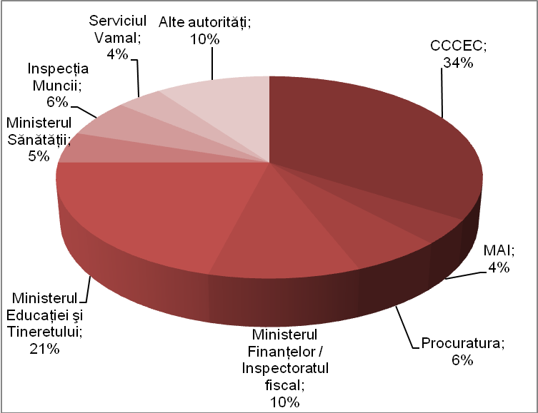
Peste o treime din sesizări au fost adresate Centrului pentru Combaterea Crimelor Economice şi Corupţiei (34%), a cincea partea – Ministerului Educaţiei şi Tineretului şi instituţiilor acestora (21%). 10% din sesizări au fost adresate Ministerului Finanţelor şi Inspectoratului Fiscal de Stat, cîte 6% revin Procuraturii şi Inspecţiei Muncii, 5% - Ministerului Sănătăţii, cîte 4% - Ministerului Afacerilor Interne şi Serviciului Vamal. Alte 10% din sesizări au fost adresate altor autorităţi (Președinției, Guvernului, Camerei de Licenţiere, Ministerului Agriculturii şi Industriei Alimentare, Ministerului Dezvoltării Informaţionale, Ministerului Transporturilor şi Gospodăriei Drumurilor ş.a.).
Cît priveşte răspunsurile recepţionate din partea autorităţilor sesizate, menţionăm că cele mai „disciplinate” autorităţi în acest sens sînt Serviciul Vamal, care a răspuns la toate petiţiile adresate de juriştii CAPC, Ministerul Finanţelor şi Inspectoratul Fiscal de Stat (răspunsuri la 88% din petiţiile adresate), Centrul pentru Combaterea Crimelor Economice şi Corupţiei (răspunsuri recepţionate la 74% din petiţii) şi Inspecţia Muncii (a transmis răspunsuri la 60% din petiţiile adresate).
Ţinînd cont de faptul că termenul pentru prezentarea răspunsului deocamdată nu a expirat pentru toate sesizările transmise pînă la sfîrşitul lunii februarie 2008, în figura 10 de mai jos este prezentată statistica răspunsurilor primite de la autorităţile sesizate, procentul indicat în figura de mai jos reprezentînd volumul răspunsurilor primite la petiţiile adresate de către CAPC.
Figura 10: Volumul răspunsurilor transmise de către autorităţi la petiţiile adresate de către juriştii operatori ai liniei fierbinţi.
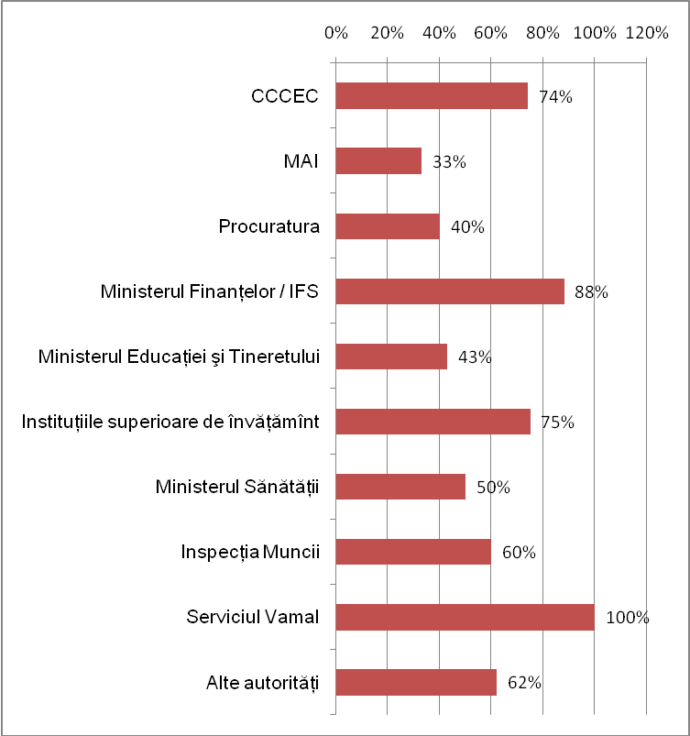

3.2.2. Exemple de cooperare cu autorităţile publice

În continuare, sînt prezentate cîteva exemple de cooperare cu autorităţile publice.

- Colectarea în scopuri personale a sumelor băneşti de către profesori de la elevi
În decembrie 2007 linia fierbinte a fost apelată de către o persoană care, dorind să-şi păstreze anonimatul, a informat că la liceul „I.C.” profesoara de fizică L.V. solicită de la elevi colectarea banilor pentru procurarea unui calculator, elevii fiind obligaţi să întocmească şi o listă cu cei care au participat la colectarea sumei necesare pentru procurarea calculatorului. CAPC a sesizat Procuratura Anticorupţie şi Centrul pentru Combaterea crimelor Economice şi Corupţiei, care au efectuat un control. Rezultatele controlului au confirmat aceste fapte şi, în rezultat, administraţia liceului a luat măsuri de rigoare. Astfel, a fost emiterea un ordin „Cu privire la respectarea obligaţiilor funcţionale de către angajaţi”, iar profesoara de fizică V.L. a fost sancţionată disciplinar, banii fiind restituiţi părinţilor contra semnătură.

- Abuzuri din partea administraţiei şcolii
În iulie 2007 o persoană care a solicitat anonimatul a comunicat despre abuzuri săvîrşite de către directorul unei şcoli profesionale din r. Orhei, care, printre alte încălcări relatate, a permis deschiderea unui magazin în care erau comercializate băuturi alcoolice şi ţigări chiar în clădirea şcolii, în care îşi fac studiile elevi minori. Activitatea magazinului în incinta şcolii provoca unii elevi să se prezentau la ore în stare de ebrietate. CAPC a sesizat Centrul pentru Combaterea Crimelor Economice şi Corupţiei despre aceste acţiuni ale administraţiei şcolii respective. În rezultatul sesizării a fost efectuat un control, ce a condus la sistarea activităţii magazinului cu confiscarea produselor comercializate ilicit în sumă de peste 14000 lei, persoanelor responsabile fiindu-le aplicat o amendă.

- Estorcarea de către poliţişti a sumelor băneşti pentru neînceperea urmăririi penale
În iunie 2007 la linia fierbinte a apelat o persoană de la care colaboratorii comisariatului de poliţie a r.Teleneşti C.V. şi P.A. estorcau bani pentru a nu începe urmărirea penală. Petiţionarul a informat că a transmis deja 1500 de dolari SUA poliţiştilor, dar aceştia i-au mai cerut 1000 de dolari SUA. Potrivit petiţionarului, în situaţie similară se aflau mai multe persoane, în special băieţi cu vîrsta cuprinsă între 18 şi 23 de ani, rudele cărora lucrează peste hotare. Cu acordul petiţionarului, operatorul liniei fierbinţi a luat legătura cu lucrătorii Direcţiei Securitate Internă a Ministerului Afacerilor Interne, care au reacţionat în mod operativ, prezentîndu-se la oficiul organizației pentru o întrevedere cu petiţionarul. În aceiaşi zi, petiţionarul, însoţit de operatorul liniei fierbinţi şi colaboratorii Direcţiei Securitate Interna a MAI a participat la măsuri de investigaţii operative, care s-au soldat cu reţinerea în flagrant delict al celor doi poliţişti.
- Rezultatele efectuării controlului conturilor MAI
În decembrie 2007 am fost sesizaţi la linia fierbinte, de către o persoană despre faptul că în calitatea sa de administrator a unui agent economic a fost obligată de colaboratorii de poliţie să transfere în contul Comisariatului General de Poliţie a mun. Chişinău o sumă de 300 de lei şi doar după prezentarea bonului de plată urmînd să-i fie eliberată autorizarea pentru desfăşurarea de către agentul economic a programului de activitate prelungit. Potrivit spuselor interlocutorului, în aceiaşi zi şi alţi agenţi economici au fost obligaţi să achite anumite sume în contul MAI, care variază de la un caz la altul: de la 100 pînă la 500 de lei. CAPC a sesizat despre aceste nereguli Ministerul Finanţelor şi Centrul pentru Combaterea Crimelor Economice şi a Corupţiei. În rezultatul verificării conturilor Comisariatului General de Poliţie efectuată de către Ministerul Finanţelor a fost stabilit că în perioada anului 2007 pentru prelungirea programului de lucru al unităţilor comerciale la contul CGP a fost transferată fără temei suma de 6750 lei, deoarece autorizarea programului prelungit de activitate a unităţilor comerciale ţine de competenţa viceprimarului cu consimţămîntul prealabil al preturii respective. În final, suma menţionată de 6750 lei, conform Actului controlului tematic al Ministerului Finanţelor urma să fie transferată după destinaţie (în bugetul de stat).

CONCLUZII ŞI RECOMANDĂRI

Activitatea liniei fierbinţi a Centrului de Analiză şi Prevenire a Corupţiei a demonstrat că populaţia:
- nu cunoaşte şi nu înţelege ce este corupţia
- se teme să denunţe pretinsele cazuri de corupţie şi în general să comunice direct cu autorităţile publice.
În aceste condiţii, percepţia populaţiei despre răspîndirea fenomenului corupţiei – pe care nu îl înţelege prea bine şi îl confundă cu alte probleme sociale – va rămîne foarte mare, ceea ce va alimenta în continuare neîncrederea în autorităţile statului. Pentru a ieşi din acest cerc vicios, se impune desfăşurarea unui set de măsuri, menite:
- să educe populaţia în vederea unei mai bune înţelegeri a fenomenului corupţiei şi cultivării intoleranţei faţă de el, şi
- să îmbunătăţească imaginea autorităţilor publice şi să sporească încrederea populaţiei în aceste autorităţi, în special în cele abilitate cu atribuţii de prevenire şi combatere a corupţiei.
În acest sens, societatea civilă împreună cu mass-media îşi pot asuma rolul unei punţi de încredere dintre cetăţeni şi autorităţile publice, îndeosebi autorităţile speciale investite cu atribuţii de prevenire şi combatere a corupţiei.

EDUCAREA POPULAŢIEI
Campaniile educative anti-corupţie
Necesitatea promovării campaniilor educative anti-corupţie pentru populaţie este un imperativ al timpului. Aceste campanii urmează a fi desfăşurate în mun.Chişinău, unde sînt concentrate autorităţile publice, dar nu mai puţin important este ca asemenea campanii să fie petrecute şi în afara capitalei.
Cît priveşte conţinutul campaniilor, experienţa liniei fierbinţi 92-79-79 a demonstrat că tinerii au o percepere mai bună a fenomenului corupţiei, dar şi o toleranţă sporită faţă de acest fenomen. Pe cînd populaţia matură, avînd o toleranţă scăzută faţă de corupţie, demonstrează o înțelegere mai slabă a acestui fenomen. Prin urmare, campaniile de sensibilizare a populaţiei trebuie să promoveze responsabilitatea civică a tinerilor, ca grup-ţintă a campaniei, şi înţelegerea mai clară a fenomenului de către cealaltă parte a populaţiei.
Un element important al acestor campanii este informarea publicului larg despre garanţiile care pot fi acordate persoanelor care conlucrează cu organele competente la relevarea cazurilor de corupţie, în cazul în care asemenea garanţii pot fi acordate. Mediatizarea unor asemenea garanţii ar putea contribui la reducerea treptată a sentimentului de frică.
Cursuri anticorupţie în instituţiile de învăţămînt
O formă de cultivare a intoleranţei tinerilor faţă de corupţie este introducerea unor cursuri de prevenire a corupţiei în instituţiile de învăţămînt secundar şi universitar. Asemenea măsuri ar putea ajuta la educarea spiritului de buni cetăţeni a generaţiei în creştere, şi, concomitent, ar influenţa reducerea manifestărilor de corupţie în sistemul educaţiei. Reprezentanţii societăţii civile şi reprezentanţii instituţiilor de stat ar putea petrece asemenea cursuri iniţial cu profesorii din instituţiile de învăţămînt, urmînd ca aceştia să desfăşoare ulterior ore cu elevii şi studenţii.
Rolul mass-mediei de formare a populaţiei
Exercitînd un rol considerabil de monitorizare a activităţii autorităţilor publice, inclusiv a celor abilitate cu atribuţii de luptă cu corupţia, mass-media contribuie la disciplinarea şi transparenţa acestor autorităţi. Dar mass-media poate juca un rol deosebit şi în procesul de educare a populaţiei, promovînd o mai bună înţelegere a fenomenului corupţiei şi încurajînd denunţarea manifestărilor corupte despre care cunosc.
O cale de propagare a înţelegerii mai clare a fenomenului corupţiei poate fi abordarea de către mass-media a subiectelor ce ţin de corupţia cotidiană, uzuală, de „larg consum”, altfel spus, corupţia aflată în văzul tuturor. Fără a reduce din importanţa reflectării abuzurilor săvîrşite de către înalţii demnitari ai statului, considerăm absolut necesară tratarea şi a subiectelor legate de fenomenele cu care se ciocneşte cetăţeanul în viaţa de zi cu zi: problema acumulării plăţilor neformale în cadrul instituţiilor de învăţămînt, estorcarea sumelor de bani de la pacienţi, coruperea poliţiei rutiere etc.
O altă problemă este lipsa de interes a presei pentru cazurile reuşite de tragere la răspundere a funcţionarilor corupţi. Mediatizarea istoriilor de succes, a meritelor autorităţilor statului în acest proces va constitui un element decisiv pentru a întări încrederea oamenilor în organele de drept, deoarece în lipsa acestei încrederi autorităţile nu vor putea niciodată înregistra succese remarcabile în lupta împotriva corupţiei. Este importantă descrierea situaţiei ulterioare a persoanelor care au sesizat despre cazul de corupţie, în special atunci cînd nu au fost marginalizaţi, ameninţaţi şi nu au resimţit consecinţe negative ale sesizării lor.

CONSOLIDAREA ÎNCREDERII
Transparenţa activităţii autorităţilor publice
Informarea publică de către autorităţi necesită eforturi sporite, atît prin intermediul paginilor web ale autorităţilor, cît şi pe cele ale agenţiilor de ştiri.
Eficienţa telefoanelor de încredere ale autorităţilor publice
Încrederea populaţiei poate fi realizată prin instituirea telefoanelor de încredere în cadrul autorităţilor publice, precum şi asigurarea activităţii lor eficiente. În cadrul activităţii liniei fierbinţi a fost relevată necesitatea lansării unor linii fierbinţi de consultare gratuită în cadrul Inspecţiei Muncii şi a Ministerului Educaţiei şi Tineretului.
Sînt necesare linii fierbinţi la fiecare instituţie de învăţămînt universitar, în special pe perioada admiterii şi a examenelor. Linii fierbinţi trebuie să fie asigurate şi în perioadele de pregătire şi susţinerii examenelor de bacalaureat, precum şi o perioadă după susţinerea lor. Operatorii angajaţi ai acestor linii fierbinţi ar trebui să fie din alte instituţii (organe de drept, alte instituţii de învăţămînt, ONGuri, avocaţi etc.).
În general, liniile fierbinţi din cadrul autorităţilor publice trebuie să fie administrate de funcţionari special abilitaţi, conform unui grafic stabil, iar funcţionarii să fie scutiţi de alte sarcini curente care le-ar împiedica activitatea eficientă la aceste linii fierbinţi.
Trebuie examinată şi posibilitatea înregistrării audio a convorbirilor funcţionarilor cu interlocutorii, pentru a verifica corectitudinea consultării acestora.
Îmbunătăţirea cadrului legal
Pentru depăşirea fricii pe care o simt cetăţenii atunci cînd este vorba despre denunţarea unui caz de corupţie, sînt necesare instituirea şi aplicarea unor măsuri eficiente de protecţie a martorilor şi victimelor corupţiei. O măsură binevenită este crearea unui serviciu specializat de protecţie a martorilor în cadrul Centrului pentru Combaterea Crimelor Economice şi Corupţiei.
De asemenea, sînt necesare elaborarea unor mecanisme de prevenire a corupţiei în diferite sectoare. Spre exemplu, este necesară îmbunătăţirea reglementării activităţii asociaţiilor părinteşti şi a procedurii de acumulare a fondurilor în cadrul instituţiilor de învăţămînt, astfel încît procesul de studii să nu decurgă permanent în paralel cu procesul de colectare a mijloacelor băneşti de la părinţi sub diferite pretexte: contribuţii în fondul grădiniţei/şcolii/liceului, contribuţii separate pentru lucrări de reparaţii, contribuţii pentru comisiile de atestare etc. O eventuală reglementare trebuie să prevadă caracterul voluntar al asocierii părinţilor în aceste asociaţii, distribuirea exemplarelor statutului acestei asociaţii tuturor părinţilor, eliberarea bonurilor de casă pentru contribuţiile la această asociaţie, stabilirea răspunderii administrative sau penale pentru implicarea elevilor în procesul de acumulare a acestor fonduri, prezentarea rapoartelor periodice publice pentru părinţi şi profesori cu privire la utilizarea fondurilor acumulate prin intermediul asociaţiei etc.
Mecanisme similare trebuie prevăzute şi pentru alte sectoare de prestare a serviciilor publice pentru populaţie, cum ar fi medicina, administraţia publică locală, poliţia etc.
Menţionăm că elaborarea acestor mecanisme oferă o bună şansă de colaborare a autorităţilor de stat cu sectorul asociativ.

http://www.transparency.org/policy_research/surveys_indices/cpi/2007
Studiul IMAS „Percepţia şi atitudinea faţă de fenomenul corupţiei în Republica Moldova”, iulie 2007, pagina 7.
Ibidem, pagina 3.
Ibidem, pagina 17.
Raportul Naţional „Progrese şi perspective în reprimarea corupţiei”, Chişinău 2007, pagina 22. http://www.cccec.md/_Rainbow/Documents/Raport_National_Anticoruptie%202007l.pdf. Concretizăm că noţiunea de „infracţiuni de corupţie şi conexe” nu este descifrată în acest raport pe categorii de infracţiuni specifice.
Raportul de activitate al Procuraturii Republicii Moldova pentru anul 2007, pagina 15. http://www.procuratura.md/file/RAPORT%20ANUAL%2017.03.2008.pdf. Prin „infracţiuni de corupţie şi conexe” în raportul Procuraturii sînt specificate următoarele categoriile de infracţiuni: coruperea pasivă, coruperea activă, traficul de influenţă, neglijenţa în serviciu, luarea de mită, darea de mită, abuz de putere, abuz de serviciu, exces de putere, depăşirea atribuţiilor de serviciu.
Raportul Naţional „Progrese şi perspective în reprimarea corupţiei”, Chişinău 2007, pagina 27.
Studiul IMAS „Percepţia şi atitudinea faţă de fenomenul corupţiei în Republica Moldova”, iulie 2007, pagina 5.
Ibidem, pagina 4.
Ibidem, pagina 5.
Ibidem, pagina 13.
Ibidem, pagina 12.
Articolul „Alo, aici mă pot plînge pe un funcţionar corupt?” din 31 ianuarie 2008 poate fi accesat pe: http://www.api.md/articles/4312/index.html. Articolul a fost publicat în suplimentul “Obiectiv” al Asociaţiei Presei Independente.
În mediu, numărul apelurilor repetate de la aceeaşi persoană constituie 3-4 apeluri. În unele cazuri, persoanele au telefonat repetat de 15-20 de ori.
Numărul total al apelurilor depăşeşte 2000, ţinînd cont de apelurile efectuate în mod repetat de aproximativ 1/3 dintre toate persoanele care au apelat la linia fierbinte anti-corupţie. Mai multe detalii, la pagina 9 şi nota de la subsol nr.14.
Informaţia privind cifra populaţiei pe zonele ţării, a fost preluată şi inclusă în tabel din Legea privind dezvoltarea regională în Republica Moldova, nr. 438-XVI din 28.12.2006
În Chişinău media generală a apelurilor este de 67,7%, iar media celor care comunică un caz de corupţie este de 70,6%.
Media generală a apelurilor efectuate din raioanele de sud o constituie 5%, iar media celor care comunică un caz de corupţie este de 6,2%.
Din această categorie au fost excluse Ministerul Afacerilor Interne şi Serviciul Vamal şi incluse în categorii separate, „Poliţia” şi „Vama”, respectiv.
Spre exemplu, diriginta acumulează cîte 800 de lei de la fiecare copil din clasă, clasa avînd 25 de elevi, suma acumulată constituie 20.000 de lei. Un alt exemplu comunicat la linia fierbinte a fost cînd administraţia liceului acumula cîte 600 de lei de la toate clasele absolvente, suma totală estimată fiind de 60.000-80.000 de lei.
http://garda.com.md/160/investigatii/
http://www.garda.com.md/164/investigatii/1.php
http://www.garda.com.md/164/investigatii/2.php
http://garda.com.md/165/social/1.php
http://garda.com.md/165/social/
http://garda.com.md/165/investigatii/1.php
http://www.garda.com.md/166/investigatii/1.php
http://www.garda.com.md/166/investigatii/
http://garda.com.md/167/investigatii/
http://garda.com.md/168/investigatii/1.php
http://www.garda.com.md/169/investigatii/
http://www.garda.com.md/171/investigatii/index.php
http://www.garda.com.md/171/investigatii/1.php
http://www.garda.com.md/172/social/1.php
http://www.garda.com.md/172/investigatii/1.php

